Giám sát với SPLUNNK

Chuẩn bị
- Máy Linux có cài đặt DVWA, Modesecurity chế độ detect-only, Splunk forwarder.
- Máy Linux cài đặt Splunk enterspire Indexer.

Mục tiêu
- Dựa trên các log gửi từ máy DVWA, nhận diện và phân tích được các log liên quan tới các cuộc tấn công.

Cảnh báo: Tất cả các bài lab tấn công chỉ được thực hiện trong môi trường ảo, cách ly và hợp pháp. Tuyệt đối không áp dụng trên hệ thống thật hoặc mạng không được phép, mọi vi phạm sẽ bị xử lý theo quy định và pháp luật hiện hành.

Các bài tập thực hành

Chuẩn bị lab.
Khi mở lab lên, chúng ta sẽ có 2 máy với 2 ip. Truy cập browser trên máy tính của bản thân qua VPN, sau đó:
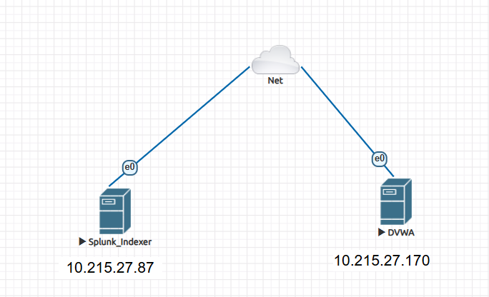

Với Splunk_indexer: truy cập ip port 8000( như hình dưới là 10.215.27.87:8000)
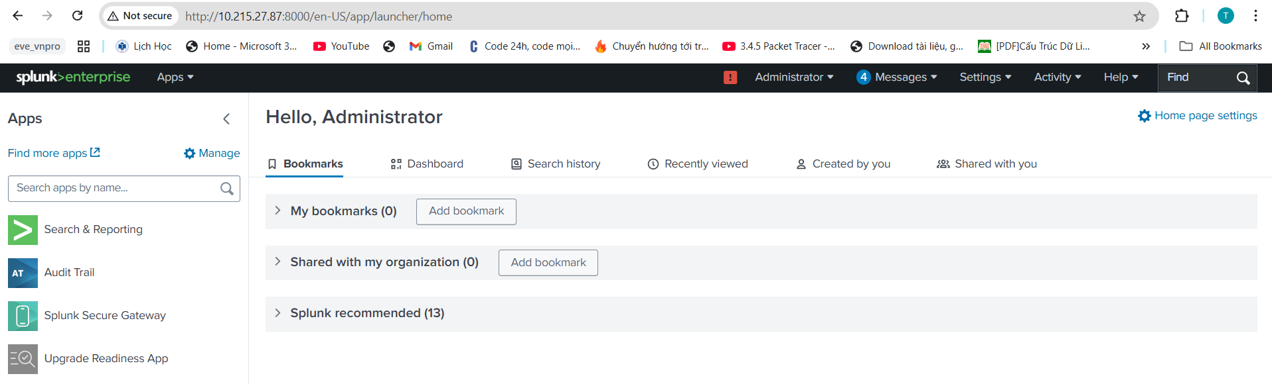
Với DVWA: truy cập ip/DVWA( như hình dưới là 10.215.27.170/DVWA)
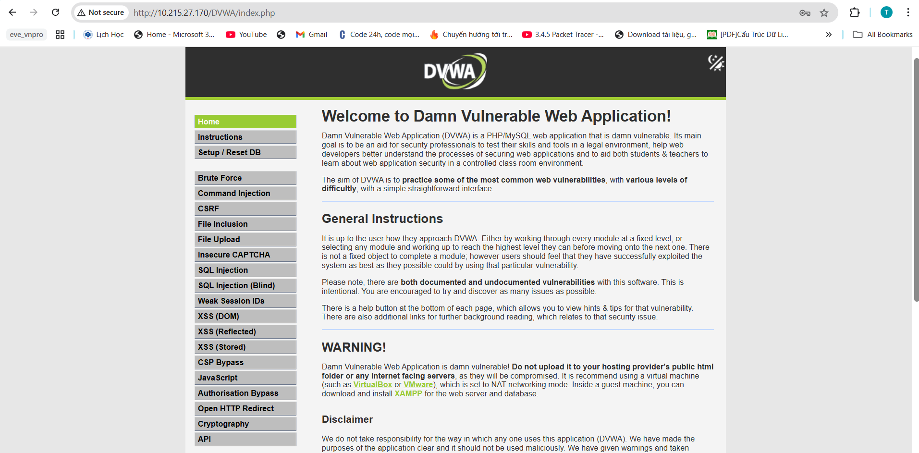
Đây là 2 giao diện chính cho bài lab này.
Trên browser của Splunk, chọn vào AppSearch & Reporting
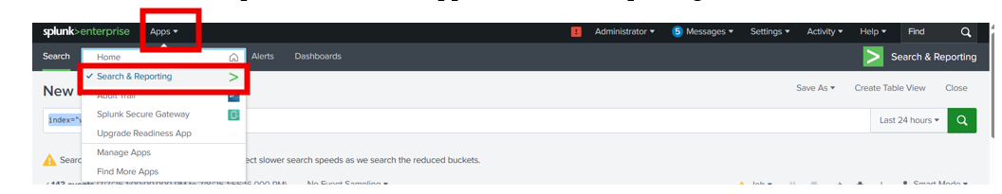
Trên thanh new search, gõ vào thông tin index= “waf_logs”
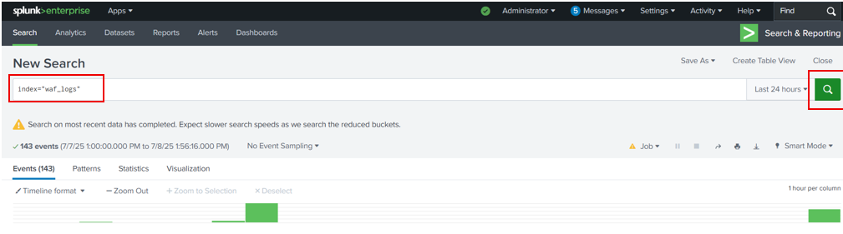
Như vậy đã xong phần chuẩn bị lab.

Mô phỏng cuộc tấn công bruteforce page php admin.
Giả sử hacker muốn dò xem admin có một trang đăng nhập riêng nào không, họ sẽ thực hiện dò với các tên file khác nhau.
Trên đường dẫn trang DVWA, đổi DVWA thành bất kì kí tự gì. Ở đây link là
http://10.215.27.170/DVWA/index.php sửa thành http://10.215.27.170/ DVWA/admin.php
Hoặc bạn có thể dùng gobuster trên kali để bruteforce với lượng lớn trang php.
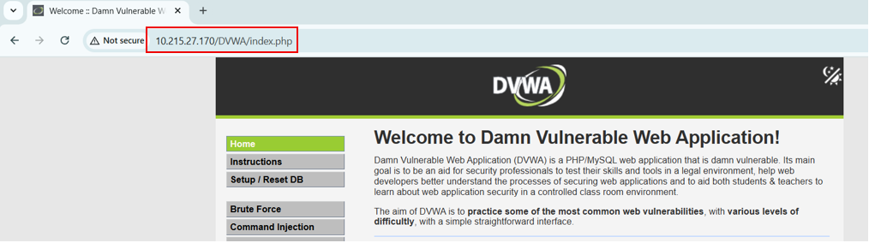
Sau khi thay đổi, web sẽ báo lỗi 404 not found
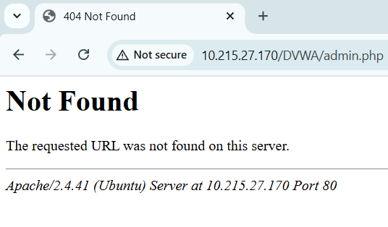

Ở trên Splunk, kiểm khi nhấn vào nút tìm kiếm, các cảnh báo sẽ hiện ra, chúng ta sẽ thấy một cảnh báo liên quan tới việc thực thi cuộc tấn công trên.
Các cuộc tấn công khi hợp với rules của oswap sẽ được modsecurity cảnh báo qua index= “waf_logs”. Dựa vào các cảnh báo này, ta có thể sớm phát hiện được các hành vi bất thường đối với web_server, và tiến hành các giải pháp phòng thủ.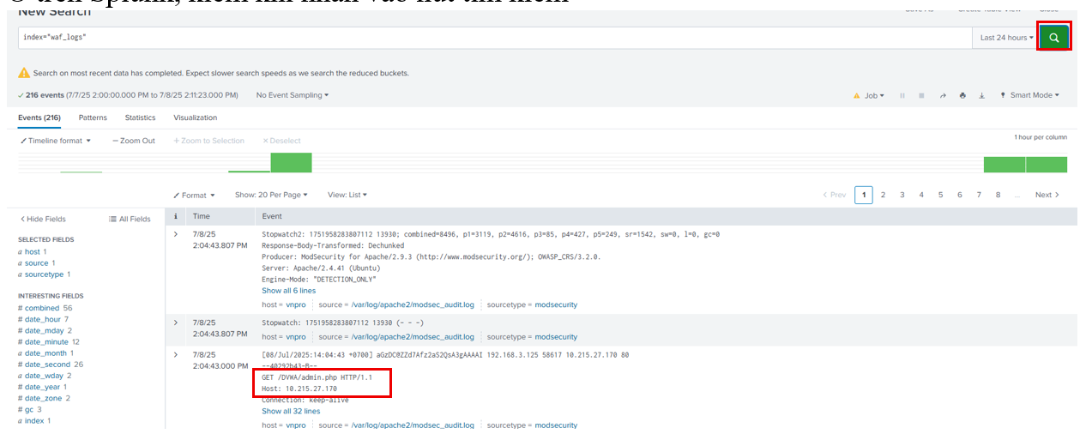
Như vậy chúng ta đã hoàn thành bài lab Splunk giám sát Web_server, phát hiện cuộc tấn công cơ bản thông qua modsecurity.
Để hiểu rõ hơn, hãy thử thực hiện trên các lỗ hổng có sẵn trên web DVWA nhé!

